學習導報 9131號 中華民國九十二年五月二十三日星期五出刊 
週別：第十五週 中心德目：生涯規劃 發行人：張日新校長
總編輯：陳國俊教務主任 執行編輯：郭妙霓老師 印刷：蕭麗珠小姐
插圖：黃振鴻同學 網址： http://163.22.77.2/index1.htm → 創新教學 → 學習導報
地址：南投縣544國姓鄉石門村國姓路237號國姓國中 電話：(049)2721144

校長的話

- 這週是第十五週，對三年級的同學來說，離校的日子也一天天逼近了，同學應好好把握老師的教導與勉勵，畢業後就必須接受更多指導與協助。最後這段期間，除了尊重自己與別人，照顧學弟妹外，把好的校風留下。
- SARS日趨嚴重，學校為提供100%安全的校園學習環境。上週假日時，守望相助隊來校進行教室內及校園的消毒工作，因此教室內物品有消毒的殘留物，至於教室外也有防治小黑蚊的藥物殘留，提醒同學要小心進行擦拭工作。
- 同學的公德心必須再加強，通常人為垃圾、鋁箔包丟棄容易，但是拾撿卻是件不容易的事。例如美術教室通風口發現有人丟棄鋁箔包，必須花費許多時間去處理；部分的校內公物亦有同學故意去破壞，這是個相當不好的習慣。學校的東西都是為了方便讓同學使用而設計，但同學的手、腳卻都不愛惜這些，在此要求同學在受業的過程中，年齡與心智跟著成長，除了維護公共場所的乾淨與整潔外，留下完善的物品給學弟妹使用，造福下一代的人。據報載，大陸正風聲鶴立地取締隨地吐痰，臺灣發現也有隨地吐檳榔汁的現象，會嚴重影響到國際觀瞻。這都是以往在學校沒養成好的習慣，才有上述不良的行為，因此要學會以校為家來維護它的整潔。
- 確實檢查各班是否做好預防SARS的工作，保持各班空氣的流通，通常感冒是經由同學打噴嚏傳播給其他同學。各班氣窗也要打開，若是門與門對開會影響到其他班級的上課，則至少要開後門來保持空氣流通。目前發現同學上課時穿外套吹電風扇，這是一種自私的行為。希望各班班長檢查各班通風狀況，包括協同空間的氣窗也要打開。希望學校是一個安全的學習空間，讓同學在學校能快樂的學習與成長，這就是我們教育的最終目的。

語文領域（英語科）

如何預防SARS?

Everybody is talking about SARS right now. Today my teacher told us to follow some rules. She said it is important to follow these rules. If we fell sick, we must wear a mask and go to see the doctor.
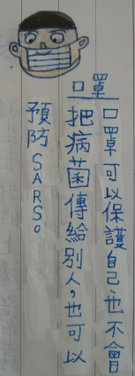
現在大家都在討論SARS，而且今天老師公布一張防SARS的注意事項，要大家遵守並強調其重要性。如果我們覺得不舒服時，就必須戴上口罩立即去看醫生。

I believe that SARS will not be a problem in the future, if we well follow these rules. 如果同學們做好下列各注意事項，相信SARS未來將不會構成問題。

(1) Always wash your hands. 隨時洗手。
(2) Maintain fresh air and a clean environment. 保持空氣清新及清潔的環境。
(3) Avoid crowds. 避免到人群多的地方。
(4) Avoid going to the hospital. 避免到醫院去探病。
(5) Eat, rest and exercise properly. 適當飲食、休息及運動。
(6) Wear a mask when having a cold and cough. 當感冒、咳嗽時戴上口罩。

資料來源：英語科白如川老師16May03；國語日報民國九十二年五月十五日星期四，語文教室第9版。

教務處通報

- 中投區九十二學年度高中高職甄選入學暨申請入學簡章彙編勘誤表
頁次 | 原內容 | 加註底線部份  更正為
甄選入學暨申請入學部分
第一頁  及本簡  章彙編  相關日  期部分  頁次 | 1. 購買簡章、報名表個別購買日期92/05/12~92/06/12 | 92/05/12~92/07/03
第一頁  及本簡  章彙編  相關日  期部分  頁次 | 2. 報名日期92年6月13、14日（星期五、六） | 92年7月4、5日  （星期五、六）
第一頁  及本簡  章彙編  相關日  期部分  頁次 | 3. 各高中職領回報名資料日期92年6月16日（星期一） | 92年7月7日（星期一）
第一頁  及本簡  章彙編  相關日  期部分  頁次 | 4. 甄選入學非學科測驗日期92年6月16日（星期二） | 92年7月8日（星期二）
第一頁  及本簡  章彙編  相關日  期部分  頁次 | 5. 各高中職甄選入學暨申請入學放榜日期92年6月20日（星期五） | 92年7月11日（星期五）
第一頁  及本簡  章彙編  相關日  期部分  頁次 | 6. 錄取學生赴各錄取高中職報到日期92年6月23日（星期一） | 92年7月14日（星期一）
第一頁  及本簡  章彙編  相關日  期部分  頁次 | 7. 甄選入學暨申請入學結果複查日期92年6月23日（星期一） | 92年7月14日（星期一）
第一頁  及本簡  章彙編  相關日  期部分  頁次 | 8. 已報到學生聲明放棄錄取資格日期92年6月27日（星期五）前 | 92年7月18日（星期五）前
第一頁  及本簡  章彙編  相關日  期部分  頁次 | 9. 各高中職彙報學生錄取及報到名冊至本會日期92年6月30日（星期一） | 92年7月21日（星期一）
甄選入學部分
第14頁  及其他  甄選入  學相關  頁次 | 美術班、音樂班、數理班、語文班、體育班、英語班第二階段報名時間92.6.13至92.6.14 | 92.7.04至92.7.05（星期五、六）
第14頁  及其他  甄選入  學相關  頁次 | 舞蹈班第二階段報名時間92.6.14 | 92.7.4（星期五）
第14頁  及其他  甄選入  學相關  頁次 | 數理班、語文班第二階段報名地點 台中一中 | 豐原高商
第14頁  及其他  甄選入  學相關  頁次 | 數理班、語文班、體育班、英語班第二階段測驗日期92.6.17 | 92.7.08（星期二）
第Ⅴ-2頁 | 學校代碼080403國立埔里高工招生名額30名 | 28名
申請入學部分
第38頁 | 國中技（藝）能優良學生，放榜日期92年6月18日（星期三） | 92年7月09日（星期三）
資料來源：教務處註冊組長莊金木老師19May03

- 第十五週五月二十一日週三朝會時間(7:40~8:00)，進行「客語生活學校」活動的歌曲教唱，在呂欣蓉老師的指導下，由一年四班全班同學演唱客語「天公落水」。
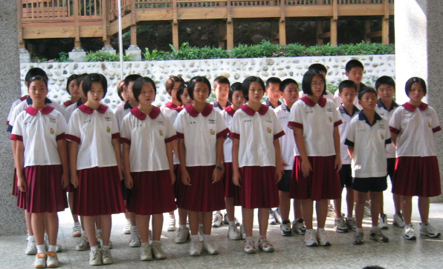 | 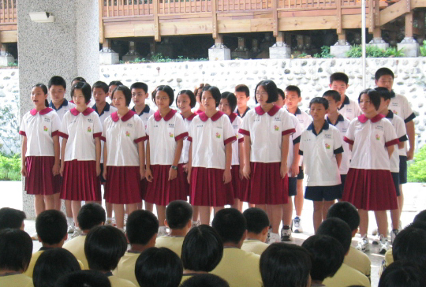
圖片來源：郭妙霓老師21May03

- 綜合活動教學觀摩研習將在五月三十日星期五8:30~11:40於本校活動中心舉辦，當日請同學保持禮貌，見到來賓要問好。（資料來源：諮商中心主任陳音音老師16May03）

- 第十五週五月十九日星期一至五月二十四日星期五之「午餐生活英語」內容：
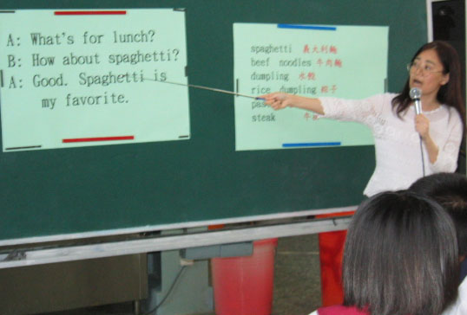 |  |  | 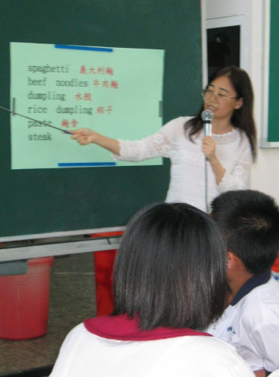
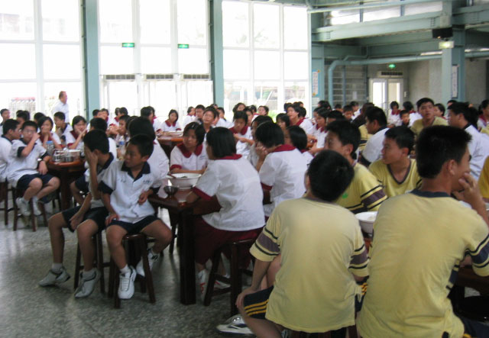 |  | 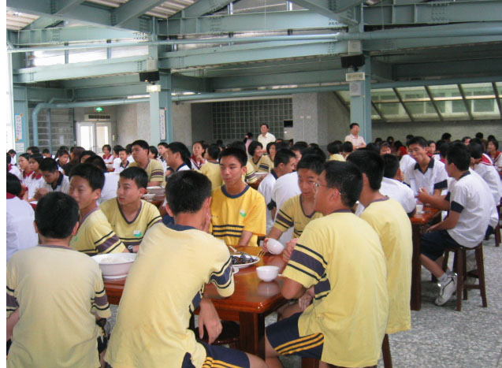
A: What’s for lunch? 午餐吃什麼？  B: How about spaghetti? 義大利麵如何？  A: Good. Spaghetti is my favorite.  好。義大利麵我最喜歡。 | spaghetti 義大利麵 |  |  | beef noodles 牛肉麵
 | dumpling 水餃 |  |  | rice dumpling 粽子
 | paste 麵食 |  |  | steak 牛排
註：午餐生活英語列入段考範圍；資料來源：英語科謝素真老師21May03

學務處通報

- 九十一學年度下學期暨九十二學年度台閩地區中等以下學生團體保險作業，就保險內容部分一覽表說明如下：
給付項目 |  |  | 給付金額
身故保險金或喪葬費用 |  |  | 滿14歲以上學生，給付身故保險金100萬元  未滿14歲學生，則給付喪葬費用100萬元
殘  障  給  付 | 第一級 |  | 100萬元 | 生活補助 | 滿1年：15萬元
 |  |  |  |  | 滿2年：20萬元
 |  |  |  |  | 滿3年：25萬元
 |  |  |  |  | 滿4年：30萬元
殘  障  給  付 | 第二級 |  | 75萬元 | 生活補助 | 滿1年：11萬2千5百元
 |  |  |  |  | 滿2年：15萬元
 |  |  |  |  | 滿3年：18萬7千5百元
 |  |  |  |  | 滿4年：22萬5千元
殘  障  給  付 | 第三級 |  | 50萬元
殘  障  給  付 | 第四級 |  | 35萬元
殘  障  給  付 | 第五級 |  | 15萬元
殘  障  給  付 | 第六級 |  | 5萬元
醫療給付 | 住  院 | 住院保險金 | 每一事故給付金額最高以5萬元為限
醫療給付 | 住  院 | 專案補助（限免繳保費學生需做重大手術） | 每一事故給付金額最高以20萬元為限
醫療給付 | 傷害門診 |  | 每一事故給付金額最高以5千元為限
醫療給付 | 燒燙傷及須重建手術費 |  | 每一事故給付金額最高以3萬元為限
慰問金 |  |  | 被保險人集體中毒須住院者每人給付3千元慰問金

附件：各項理賠給付所需申請文件
申請項  所需文件 | 醫療保險金 | 殘廢保險金 | 生活補助津貼 | 失蹤保險金 | 身故保險金
理賠申請書 | ˇ | ˇ | ˇ | ˇ | ˇ
醫療診斷書 | ˇ
醫療費用收據 | ˇ
殘障診斷書 |  | ˇ
死亡診斷書或  相驗屍體證明書 |  |  |  |  | ˇ
除戶戶籍謄本 |  |  |  |  | ˇ
失蹤證明文件  （含戶籍登記資料） |  |  |  | ˇ
受益人戶籍謄本 |  | ˇ | ˇ（見備註） | ˇ | ˇ（見備註）
承諾書 |  |  |  | ˇ
備註：戶籍資料需能證明被保險人滿殘廢週年仍生存，申請死亡件時須檢附學籍資料。
資料來源：學務處謝雙鴻幹事16May03；國泰人壽九十一學年度下學期暨九十二學年度台閩地區中等以下學生（含公立及立案私立幼稚園兒童）團體保險 作業手冊（保單號碼：G000030131）

- 第十四週秩序整潔比賽，獲得優勝的班級公布如下。
秩序比賽 | 一年級 | 二年級 | 三年級 | 整潔比賽 | 一年級 | 二年級 | 三年級
秩序比賽 | 一年三班 | 二年一班 | 三年四班 | 整潔比賽 | 一年四班 | 二年一班 | 三年四班
資料來源：生輔組長賴志峰老師05May03

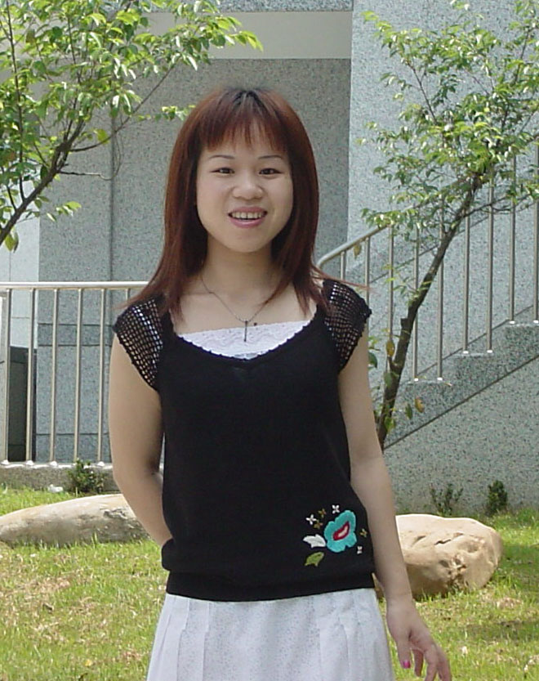

其中二年一班秩序比賽、三年四班秩序與整潔比賽，延續榮譽班（連續六週獲得優勝）的殊榮，繼續挑戰成功。並由值週導護曾淑娟老師（21May03）進行講評：

1. 最近同學的情緒有顯得較浮動，期待同學能學會靜心和負責。
2. 晨掃時間太多同學只是撿撿垃圾，請同學確實做好打掃工作。

- 91學年度第二學期國姓國中班際盃桌球比賽—冠亞軍爭霸賽
- 比賽時間：五月十四日星期三下午第七節。
- 比賽組別：
組別 | 男生組 |  |  |  |  |  |  |  |  | 女生組
年級 | 國一 |  |  | 國二 |  |  | 國三 |  |  | 國一 |  | 國二 |  | 國三
名次 | 冠軍 | 亞軍 | 季軍 | 冠軍 | 亞軍 | 季軍 | 冠軍 | 亞軍 | 季軍 | 冠軍 | 亞軍 | 冠軍 | 亞軍 | 冠軍 | 亞軍 | 季軍
姓名 | 黃  紹荃 | 李  俊樺 | 戴瑩聰 | 廖  鴻嘉 | 范  士恩 | 張家維 | 彭  振雄 | 廖  修偉 | 林佳申 | 黃  郁筑 | 黃  雅采 | 黃  麗娟 | 陳  雪英 | 劉  昕倫 | 曾  慧仙 | 洪  寶貴
資料來源：體衛組長洪銘鴻老師15May03；在此特別感謝簡玉維老師與劉耀桐老師在比賽期間擔任裁判的辛勞

諮商中心通報

九十二年五月二十三日星期五週會時間（14:05~14:50）於學校集合空間，邀請到南投生命線劉玉君老師，蒞臨本校為同學演講「兩性教育」。（資料來源：諮商中心主任陳音音老師16May03）

總務處通報

慈濟媽媽 貼心送口罩
家長委員李秋貴醫師及慈濟楊素月師姐擔心學校教職員工身心健康，特別贈送學校教職員工每人一個口罩，讓同仁外出多一層保障，感恩他們對學校的關懷。
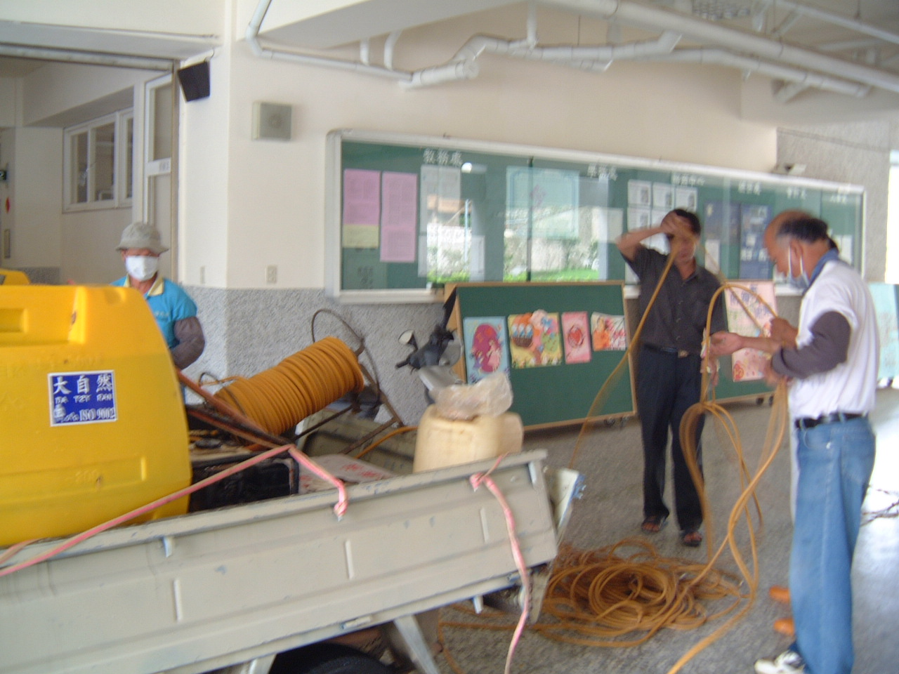

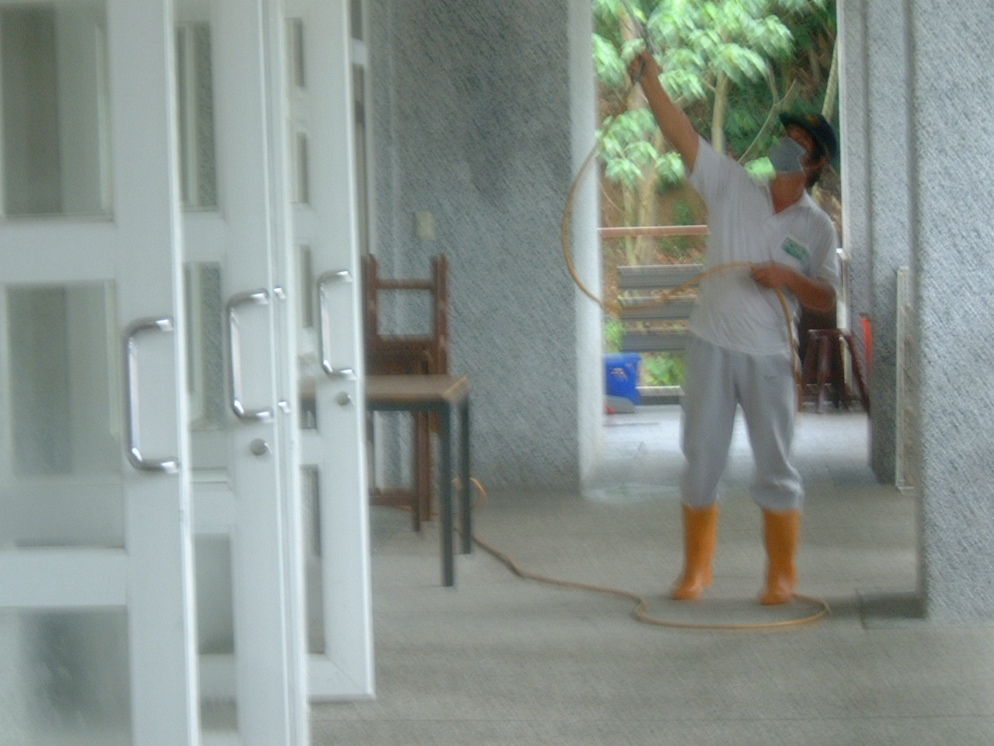
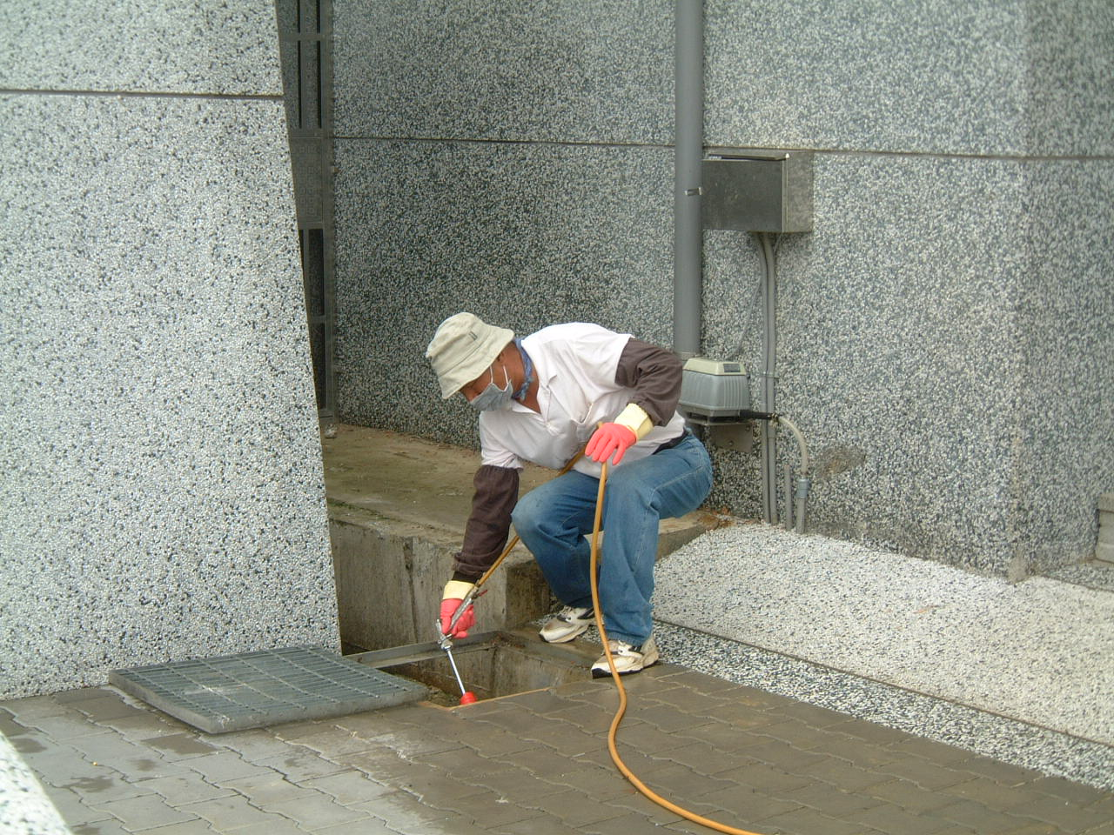

校園大消毒，家長來助陣
家長會蔡添地會長關心學校環境衛生，防制 SARS入侵，特於5月17日，特別請石門及國姓守望相助隊為學校“消毒抗煞”且全面性進行消毒及噴灑防治登革熱藥劑，期能讓同學安心在校上課。這些叔叔、伯伯都是我們的家長呢，如一4正宜、二2崟如同學的爸爸都放下手邊工作，只為讓校園更安全，讓我們一起感謝這些爸爸們的辛勞。（圖文來源：總務主任劉耀桐老師22May03）

保防宣導短語： 嚴防諜 防諜無訣竅，警覺最重要。（資料來源：南投縣調查站20Feb03）

